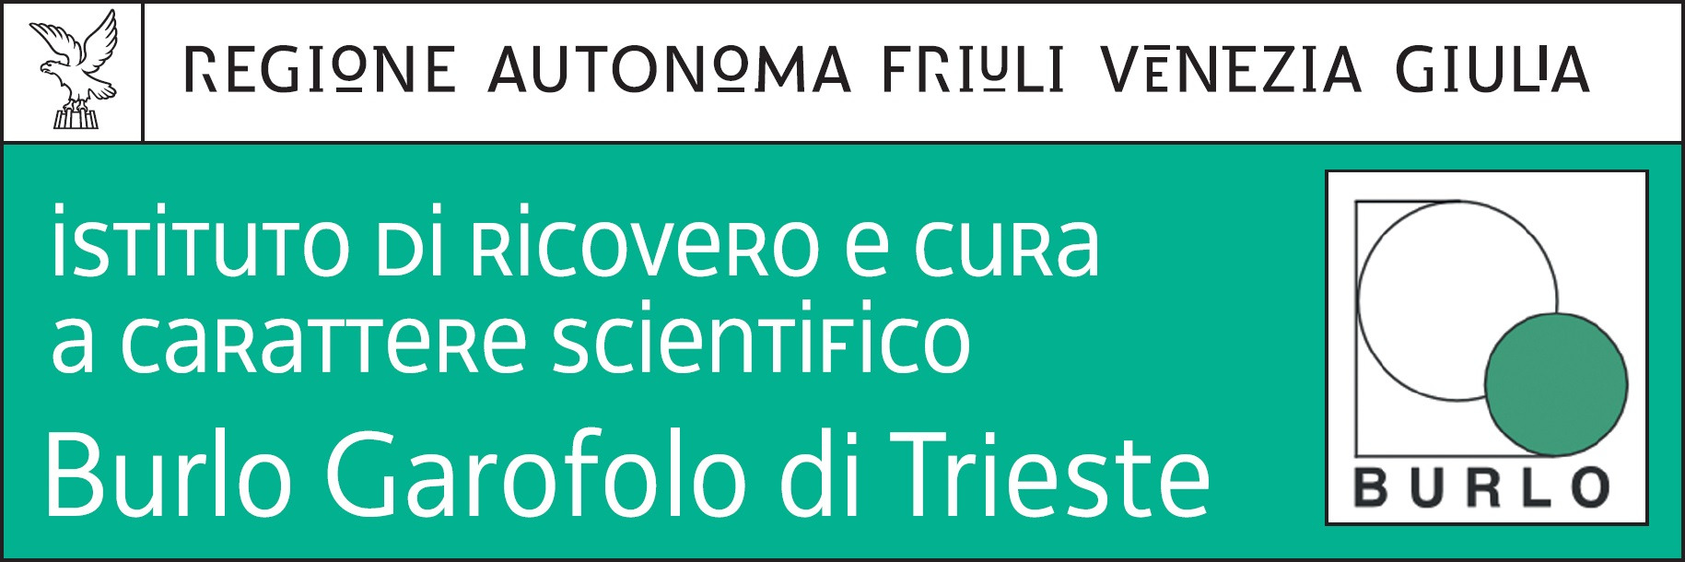
Prot. n. 6676 Trieste, 20 agosto 2018

Selezione, per titoli e colloquio, ai fini dell’affidamento di un incarico di collaborazione per candidati in possesso della laurea magistrale in Psicologia, a norma dell’art. 7, comma 6, del d.lgs. 30 marzo 2001 n. 165, nell’ambito del progetto di ricerca corrente n. 17/2016 “Le bambine e i bambini con speciali bisogni di salute. Continuità assistenziale e percorsi di cura integrati nella transizione dall’Ospedale al territorio in Friuli Venezia Giulia” .
DATA COLLOQUIO
Si comunica che il previsto colloquio avrà luogo il giorno 29 agosto 2018 alle ore 10.00 presso la Sala Riunioni dell’IRCCS materno infantile “Burlo Garofolo” di Trieste, in via dell’Istria n. 65/1 (palazzina uffici amministrativi – secondo piano).

SSD Politiche del personale
(dott.ssa Annamaria Giorgi)

